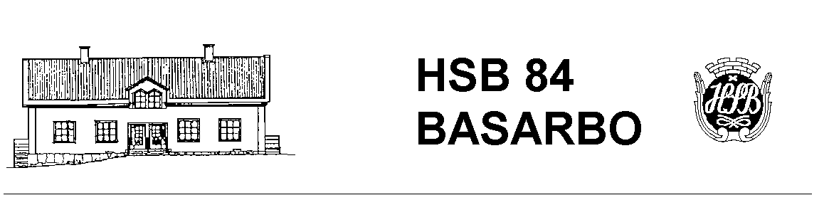
Medlemsblad december 2016

Soprummen....

Då vi,som tidigare nämnts, numera måste sköta hanteringen av farligt avfall själva är det av största vikt att sådant inte ställs i soprummen. Det är lätt att ex.vis elektronik av olika slag då blir stående. Enklast är att följa de instruktioner som finns anslagna. Allt som klassificeras som farligt avfall skall fraktas av medlemmen själv till avfallstationen.

Trapphusen....

På samma sätt påminns om att trapphusen inte får användas för förvaring av skrymmande saker. Endast barnvagnsunderdelar, rullatorer får stå i trapphusen. Inget eldfängt!
Trapphusen är ju också räddningstjänstens tillträdes- och evakueringsväg samt för de som städar våra trapphus

Gemensamma utrymmen på vindarna....

Samma förhållande som för trapphusen gäller också för de gemensamma utrymmena utanför förråden på vindarna där mycket saker har en benägenhet att samlas.

Fuktlarm för köken

Det har då och då uppstått vattenskador pga läckage framför allt i köken. Fuktskador orsakar trots försäkring stora kostnader för föreningen. Styrelsen har därför införskaffat fuktlarm till alla lägenheter som skall installeras i diskbänkskåpen. Larmen är batteridrivna och enkla att installera. Detta kommer att utföras av Roine och Per inom en snar framtid.

Avgiftsfri månad

Efter budgetgenomgång har styrelsen konstaterat att föreningen fortfarande har god ekonomi. Styrelsen har därför beslutat att alla medlemmar får en avgiftsfri månad, förutom parkeringsplatsen, vilken kommer att infalla i januari 2017.

Styrelsen önskar alla medlemmar i Basarbo en riktigt

GOD JUL & GOTT NYTT ÅR
